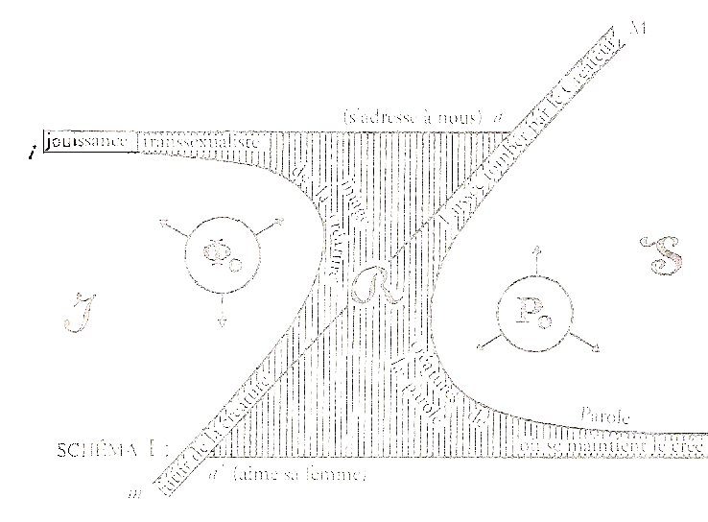
FREUD
ET
LACAN
Au Théâtre
Poème

Le Séminaire III, Les psychoses, de J. Lacan

Serafino Malaguarnera ( Psychanalyste - Membre de l’Acte psychanalytique)
Peter Dyck ( Psychanalyste - Membre de l’Acte psychanalytique )

Nous continuons le projet entamé il y trois ans. Nous nous sommes proposés de lire, commenter, approfondir, développer le séminaire de J. Lacan. Pendant 26 étapes successives, chaque année il a développé un thème différent, chaque fois annoncé à l’avance. Cette année-ci, nous aborderons le séminaire III, « Les psychoses ».
Il va de soi que relire Lacan exige un choix de lecture. Pour notre part, nous avons relevé le défi lancé par J.P. Gilson, continué par d’autres, il y a désormais quelques années, à savoir : dès le premier séminaire, une lecture topologique s’impose.
La question de la psychose sera une des entrées importantes de J. Lacan pour introduire la topologie combinatoire. Une note dans les Ecrits, ajouté en 1966, en témoigne ouvertement. Il s’agira pour nous d’écrire ‘le moment fécond’ du délire de Schreber en mettant à plat son expérience en termes topologiques. Ce serait, par ailleurs, une occasion de développer des questions que j’ai seulement effleurées dans mon ouvrage « Théorisations psychanalytiques sur l’autisme et psychose infantile ».

De 20.30 – 23.00 30, rue d’Ecosse - 1060 Bruxelles
Mardi 11 septembre : ouverture
9 octobre ; 23 octobre ; 13 novembre ; 27 novembre ; 11 décembre ; 8 janvier ; 15 janvier ; 12 février ; 26 février ; 11 mars ; 25 mars ; 15 avril ; 22 avril ; 13 mai ; 27 mai ; 10 juin ; 26

Pour tout renseignement : 02/523.14.30 – 0472/622.580
http://malaguarnera-psy.wifeo.com -

